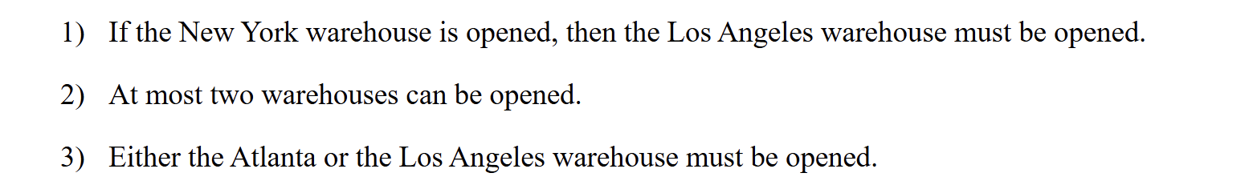
第一次对话：
在解决这个问题时，豆包会认为第三个约束3）是这两处的仓库必须开一个且只能开一个，并且在不明确指出的情况下它会坚持这么认为。
豆包构建的IP
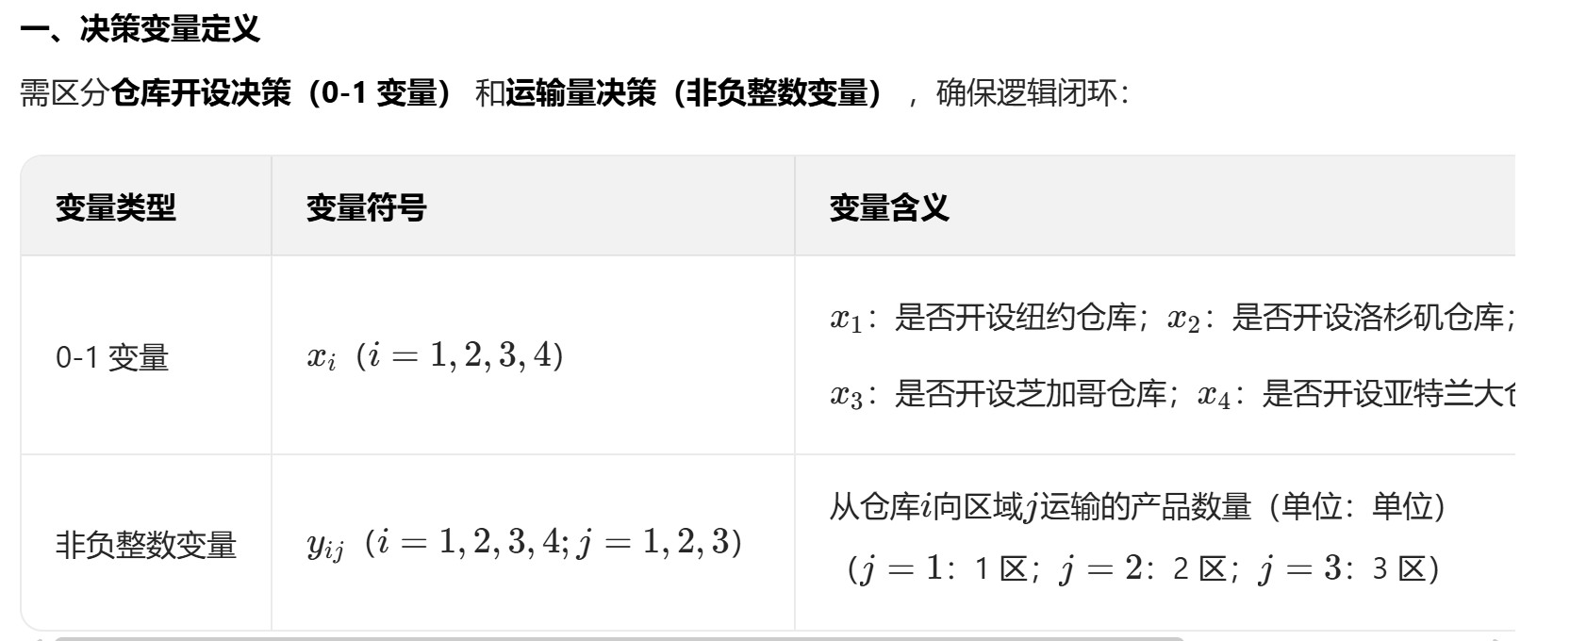
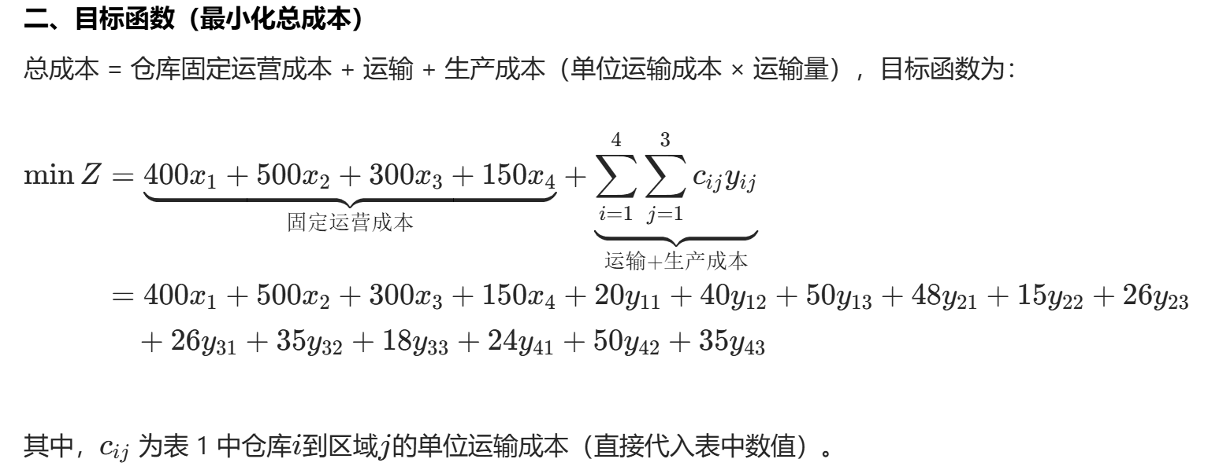
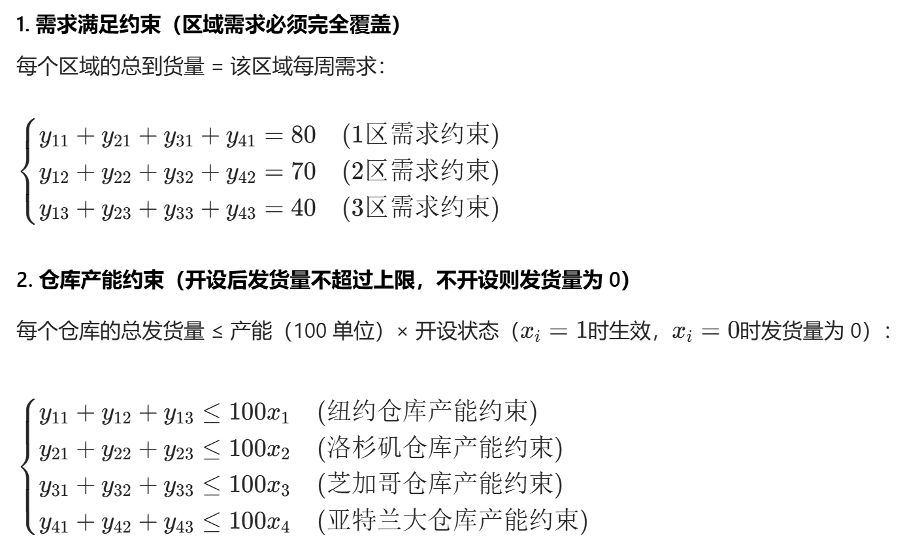
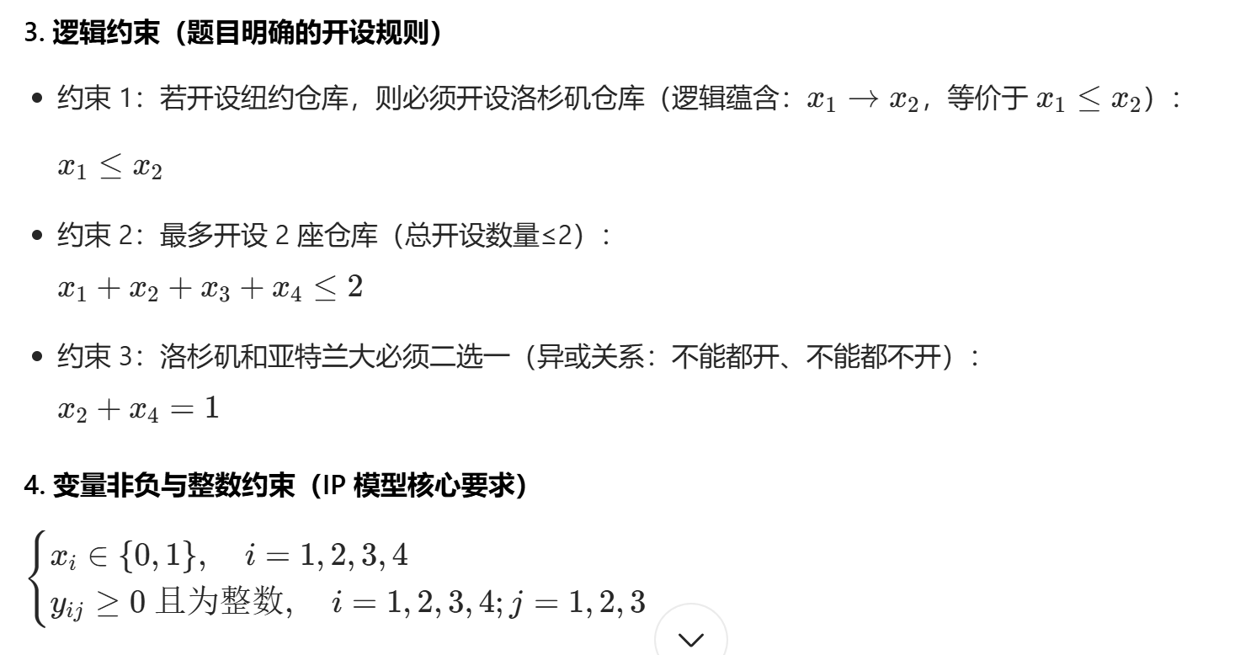
在基于这种错误理解下，豆包构建了“正确”的模型
而且求解的结果有误
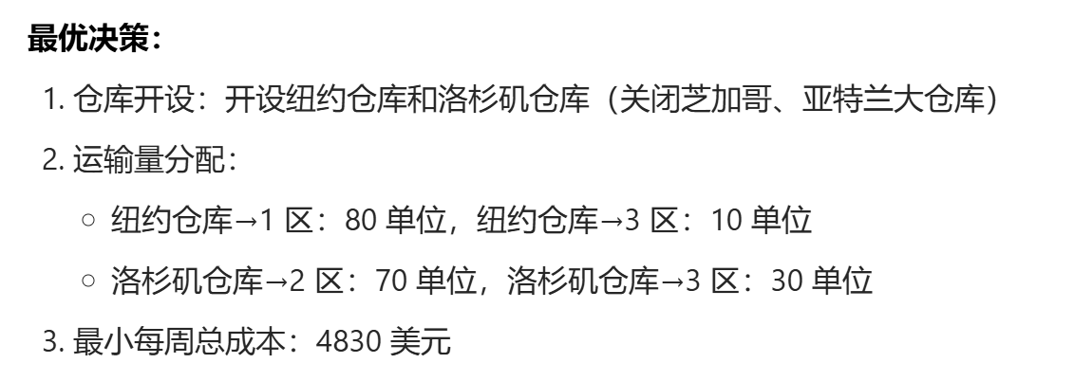
正确的Excel Solver求解的结果
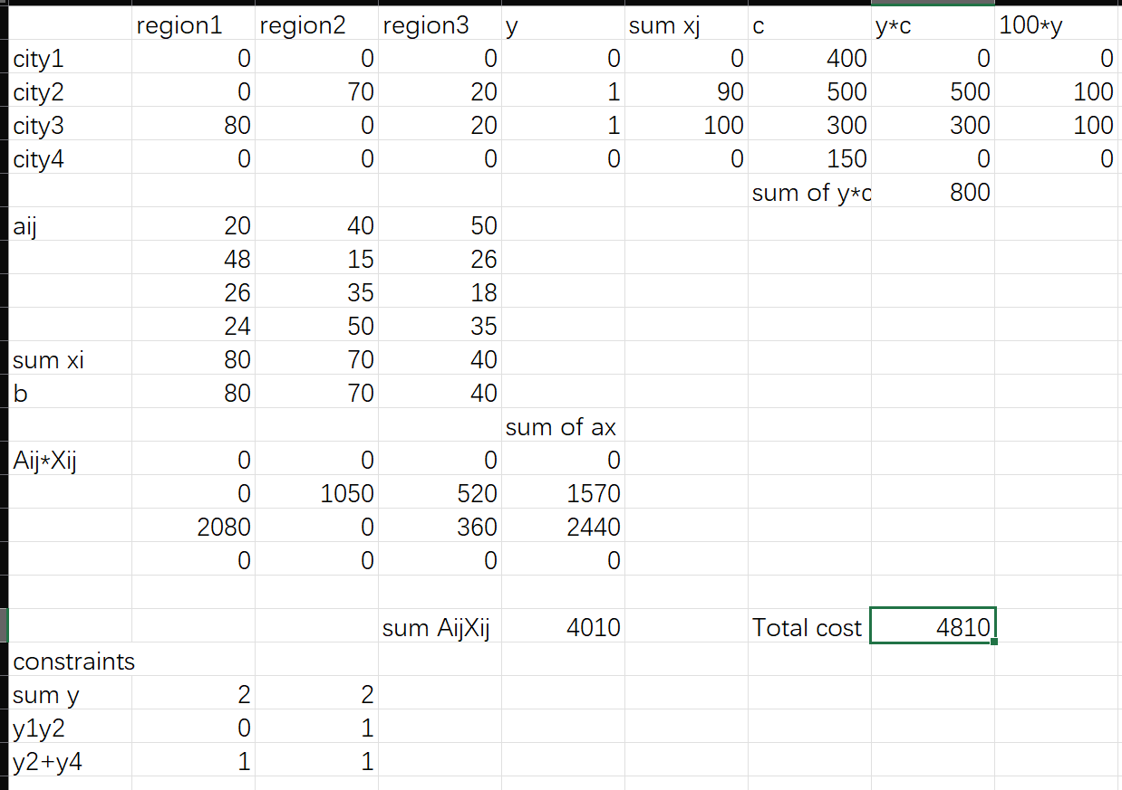
豆包的错误处在了计算每一种组合的花费是出现错误，导致选择了错误的组合，求出了不是最优的结果

没有明确的提醒，它会坚持错误的题意。但是如果明确的提示它语义的理解，那么它就会构建真正正确的模型，并且求出正确的最优解
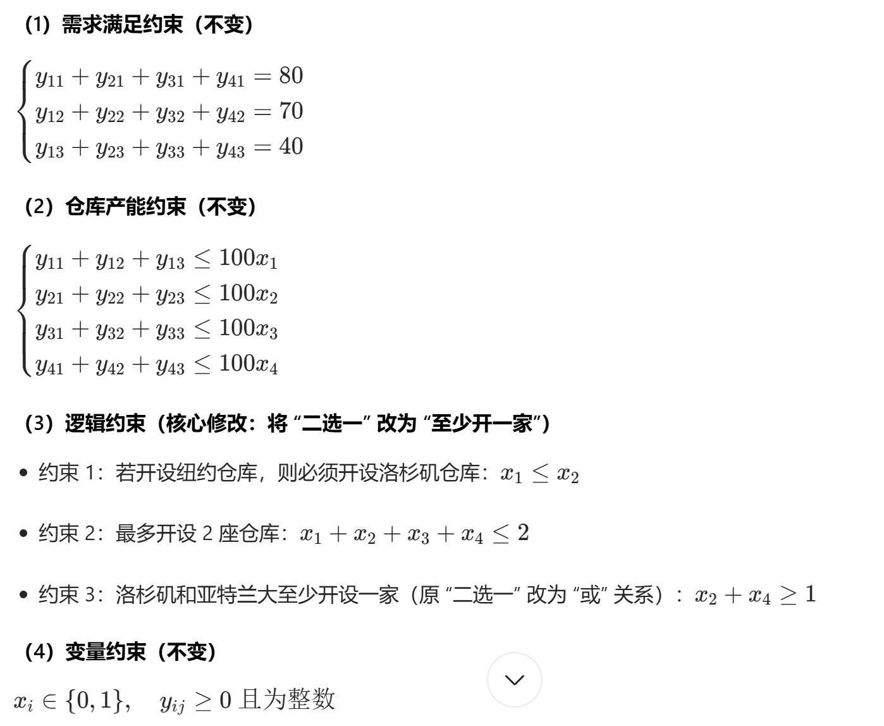
求解
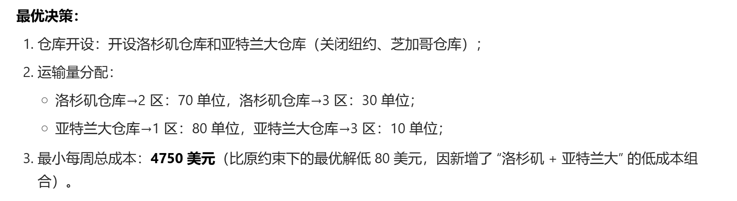
与Excel Solver求解对比：
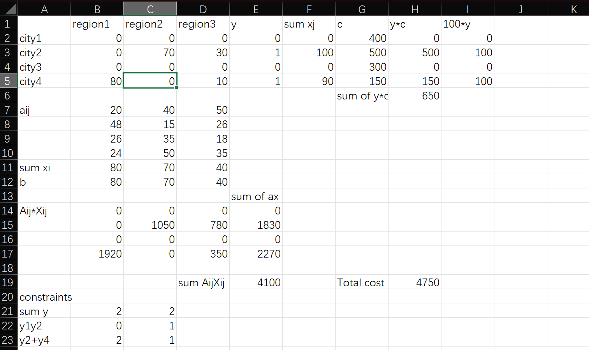
正确

第二次对话（新对话）
豆包直接给出了正确的模型（按照至少一次理解），并且一次就求出了最优解
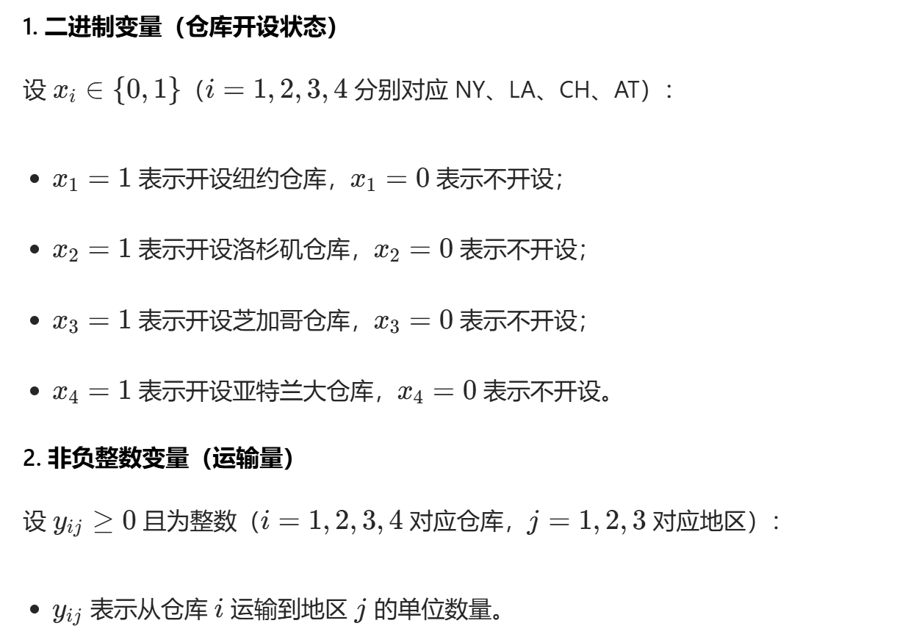
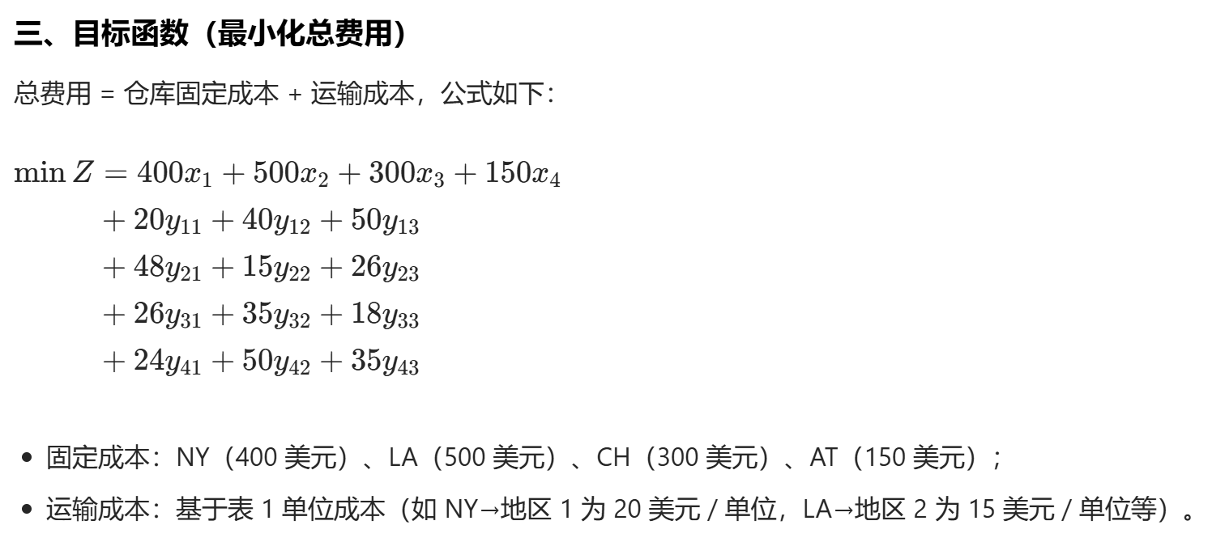
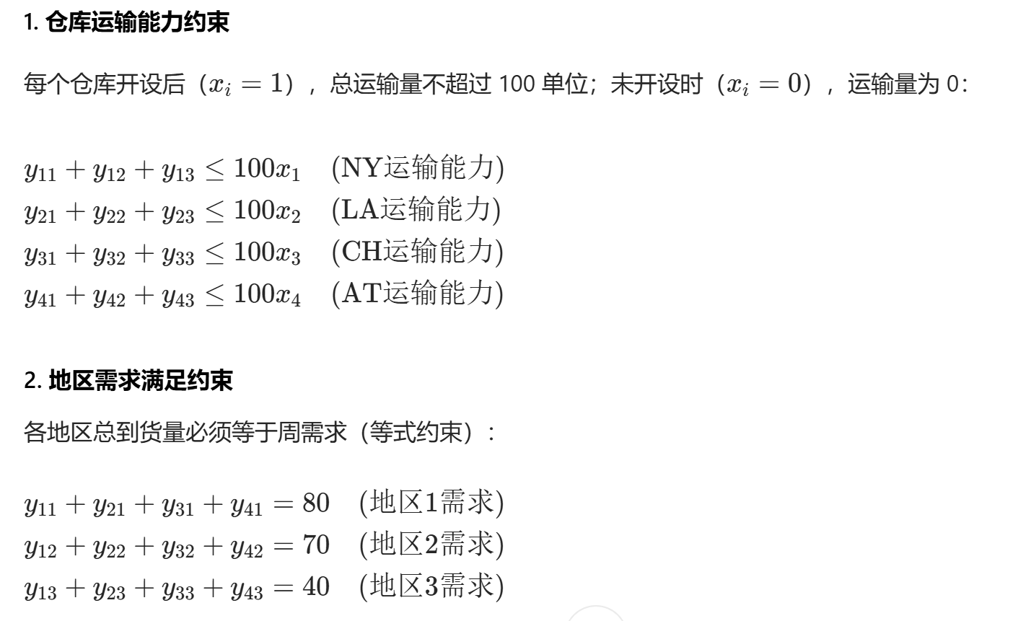
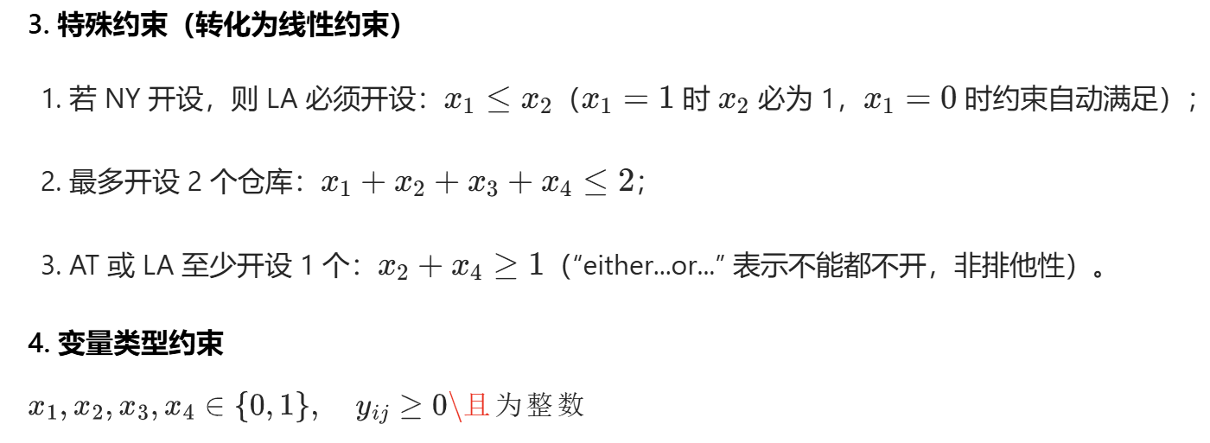
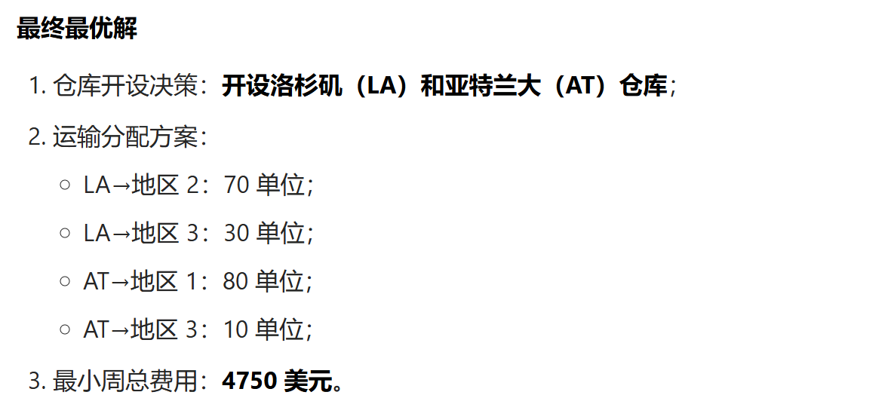

AI使用感想：
在使用AI解决问题是，还是需要自己对问题有一个清晰并且准确的理解，这样才能保证不会被AI的错误的建模所迷惑，保证自己能发现判断AI的正确与否。
而且很多AI在进行求解的时候会出现各种各样的诡异的错误，所以AI给出的最优解不能够轻易相信
并且，每次AI思考的结果都可能不同，向AI提问时如果一次结果不对，可以重新开一个对话，让AI重新思考，可能就能得出正确的结果。这也说明不能迷信AI一次给出的答案。

完整聊天记录如下：

